Дружинин А.Г., Гонтарь Н.В., Дайкер А.О.,
Кирсанова Н.В., Сухинин С.А., Шмыткова А.В.
Социально-экономическое развитие в регионах Юга России:
опыт геоинформационного картографирования

Анклавный, полиэтничный и многополюсный, с выраженными межтерриториальными различиями в демографической ситуации, инфраструктурной обеспеченности, расселении, уровне и формах хозяйственного развития, современный Юг России в настоящее время выступает одним из наиболее высокопроблемных и значимых в геостратегическом отношении макрорегионов Российской Федерации. Концентрация социально-экономического потенциала в крупнейших городах сочетается здесь с демографическим и экономическим «опустыниванием» обширной степной периферии и горных территорий, а «точечное» формирование компонент постиндустриального уклада контрастирует с сохраняющимся (в контексте глобализации углубляющимся) периферийным характером южнороссийской экономики, превалированием в ней теневых сегментов и доиндустриальных укладов. Учёт фактического географического разнообразия хозяйственных и селитебных условий, восприятие Юга России как целостной и, одновременно, фрагментированной в социально-экономическом отношении территории, адекватное понимание особенностей её позиционирования в макросистеме Российской Федерации, в глобальных геоэкономических и геополитических процессах – становятся в данном контексте одним из важнейших условий формирования действенной региональной политики, принятия эффективных бизнес-решений, рационального инвестиционного поведения, выстраивания разумных личных жизненных стратегий. Сложность территориальной социально-экономической системы Юга, её полимасштабность, асимметрия и асинхронность динамики формирующих Юг России регионов и субрегиональных образований, инициируют необходимость продуктивного применения в исследованиях инструментария геоинформационного анализа и картографического моделирования и формирования на этой основе обобщающих информационно-аналитических произведений в форме комплексных атласов социально-экономической направленности.
«Социально-экономический атлас Юга России: информация и аналитика для менеджера, инвестора, предпринимателя», чья подготовка на базе Северо-Кавказского НИИ экономических и социальных проблем Южного федерального университета (г. Ростов-на-Дону) завершена в октябре 2011 года, лишь отчасти следуя логике многочисленных аналогичных изданий (в том числе и напрямую сфокусированных на проблематике Юга России) изначально формировался на основе ряда базовых концептуальных принципов, предопределивших структуру и содержание картографируемого материала, его общую композицию.
Отправным методологическим основанием при формировании Атласа явилась приоритетность воплощения в нём позиционного подхода в русле общей концепции глобального геопространственного позиционирования и её аппликации применительно к территориальной социально-экономической системе Юга России. В итоге, для большинства тематических разделов атласа характерна полимасштабность картографических произведений, а подавляющая часть картографируемой информации представляет собой разнообразную межтерриториальную компаративистику.
Иным базовым подходом к комплектации Атласа является изначальная установка на его комплексность, широкий охват различных аспектов развития и функционирования социально-экономической системы Юга России. Архитектоника Атласа, в результате, вмещает 24 взаимосвязанных сюжета, объёдинённых в три раздела:
I. Важнейшие аспекты глобального геоэкономического позиционирования Юга России
1.1. Ключевые особенности позиционирования в глобальной экономической системе «центр-периферия»
1.2. Геополитические аспекты глобального геоэкономического позиционирования
1.3. Демография, этническая структура, занятость и миграции
1.4. Юг России в контексте глобальных природно-ресурсных и социально-экологических проблем
1.5. Асимметрия экономического развития регионов Юга России
1.6. Территориальная структура экономики Юга России: основные трансформации в контексте глобализации
1.7. Позиционирование в пространстве метрополий и метрополизации
II. Позиционирование Юга России в приоритетных областях и сферах экономики
2.1. Юг России в национальном ТЭК: позиционирование на рынках топливно-энергетических ресурсов
2.2. Транзитно-транспортный потенциал регионов Юга России. Важнейшие транспортно-логистические центры
2.3. Позиционирование в сфере сельскохозяйственного производства
2.4. Рынок туристско-рекреационных услуг. Ресурсы. Агенты. Эффективность.
2.5. Рынок финансовых услуг. Банки. Страхование.
2.6. Рынок профессионального образования. Специальное и высшее образование.
2.7. Научно-инновационный комплекс. Позиционирование регионов Юга России в «экономике знаний»
III. Условия и механизмы эффективного глобального позиционирования и геоэкономической интеграции.
3.1. Внешнеэкономическая деятельность: ресурсы, транзитные потоки, агенты и институциональная среда
3.2. География и товарная структура внешнеторгового оборота Юга России
3.3. Крупный бизнес в экономике Юга России: инвестиционный и производственный потенциал
3.4. Институциональные условия, состояние и потенциал межрегиональной экономической интеграции на Юге России
3.5. Рыночная инфраструктура и предпринимательский климат
3.6. Государственное «присутствие» в экономике Юга России и частно-государственное партнёрство
3.7. Фактор трансграничности в социально-экономическом развитии Юга России. Позиционирование в Большом Причерноморье
3.8. Капитализация регионов Юга: структура и динамика
3.9. Экономическая зависимость и взаимозависимость регионов Юга России
3.10. Юг России – территория опережающего экономического роста
и углубляющегося дефицита инвестиций
Вмещая около 100 картосхем и картограмм, десятки графиков, таблиц, диаграмм и др., «Социально-экономический атлас Юга России» и своей структурой, и содержанием материала, и общей его композицией нацелен на фиксацию не только характерных для южнороссийского макрорегиона выраженных проблемных ситуаций, угроз и рисков, но и позитивных социально-экономических изменений, потенциала дальнейшего роста, развития бизнеса, инвестиций. По соотношению объединяемых атласом картографических моделей, общим пропорциям подачи материала произведений – это «экономизированное» произведение, создающее «заделы» по таким направлениям геоинформационного и картографического анализа как «капитализация регионов», «государственное присутствие в экономике», «институциональная модернизация».
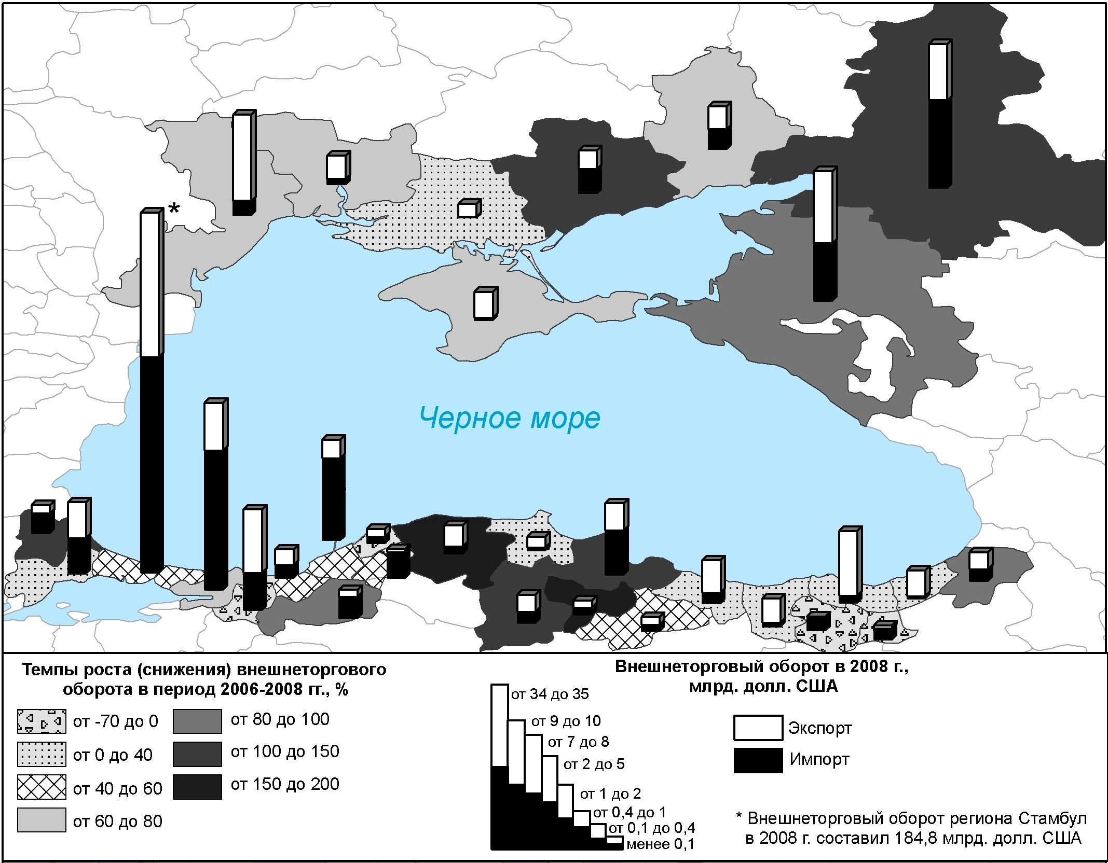
Рис. 1. Внешнеторговый оборот регионов Большого Причерноморья

Отдельные фрагменты атласа отражают наработки его авторов по идентификации и картографированию таких новых для российской общественной географии объектов анализа как метрополизация, социально-территориальное неравенство, трансграничная регионализация, формирование макрорегиональной центро-периферийной системы.
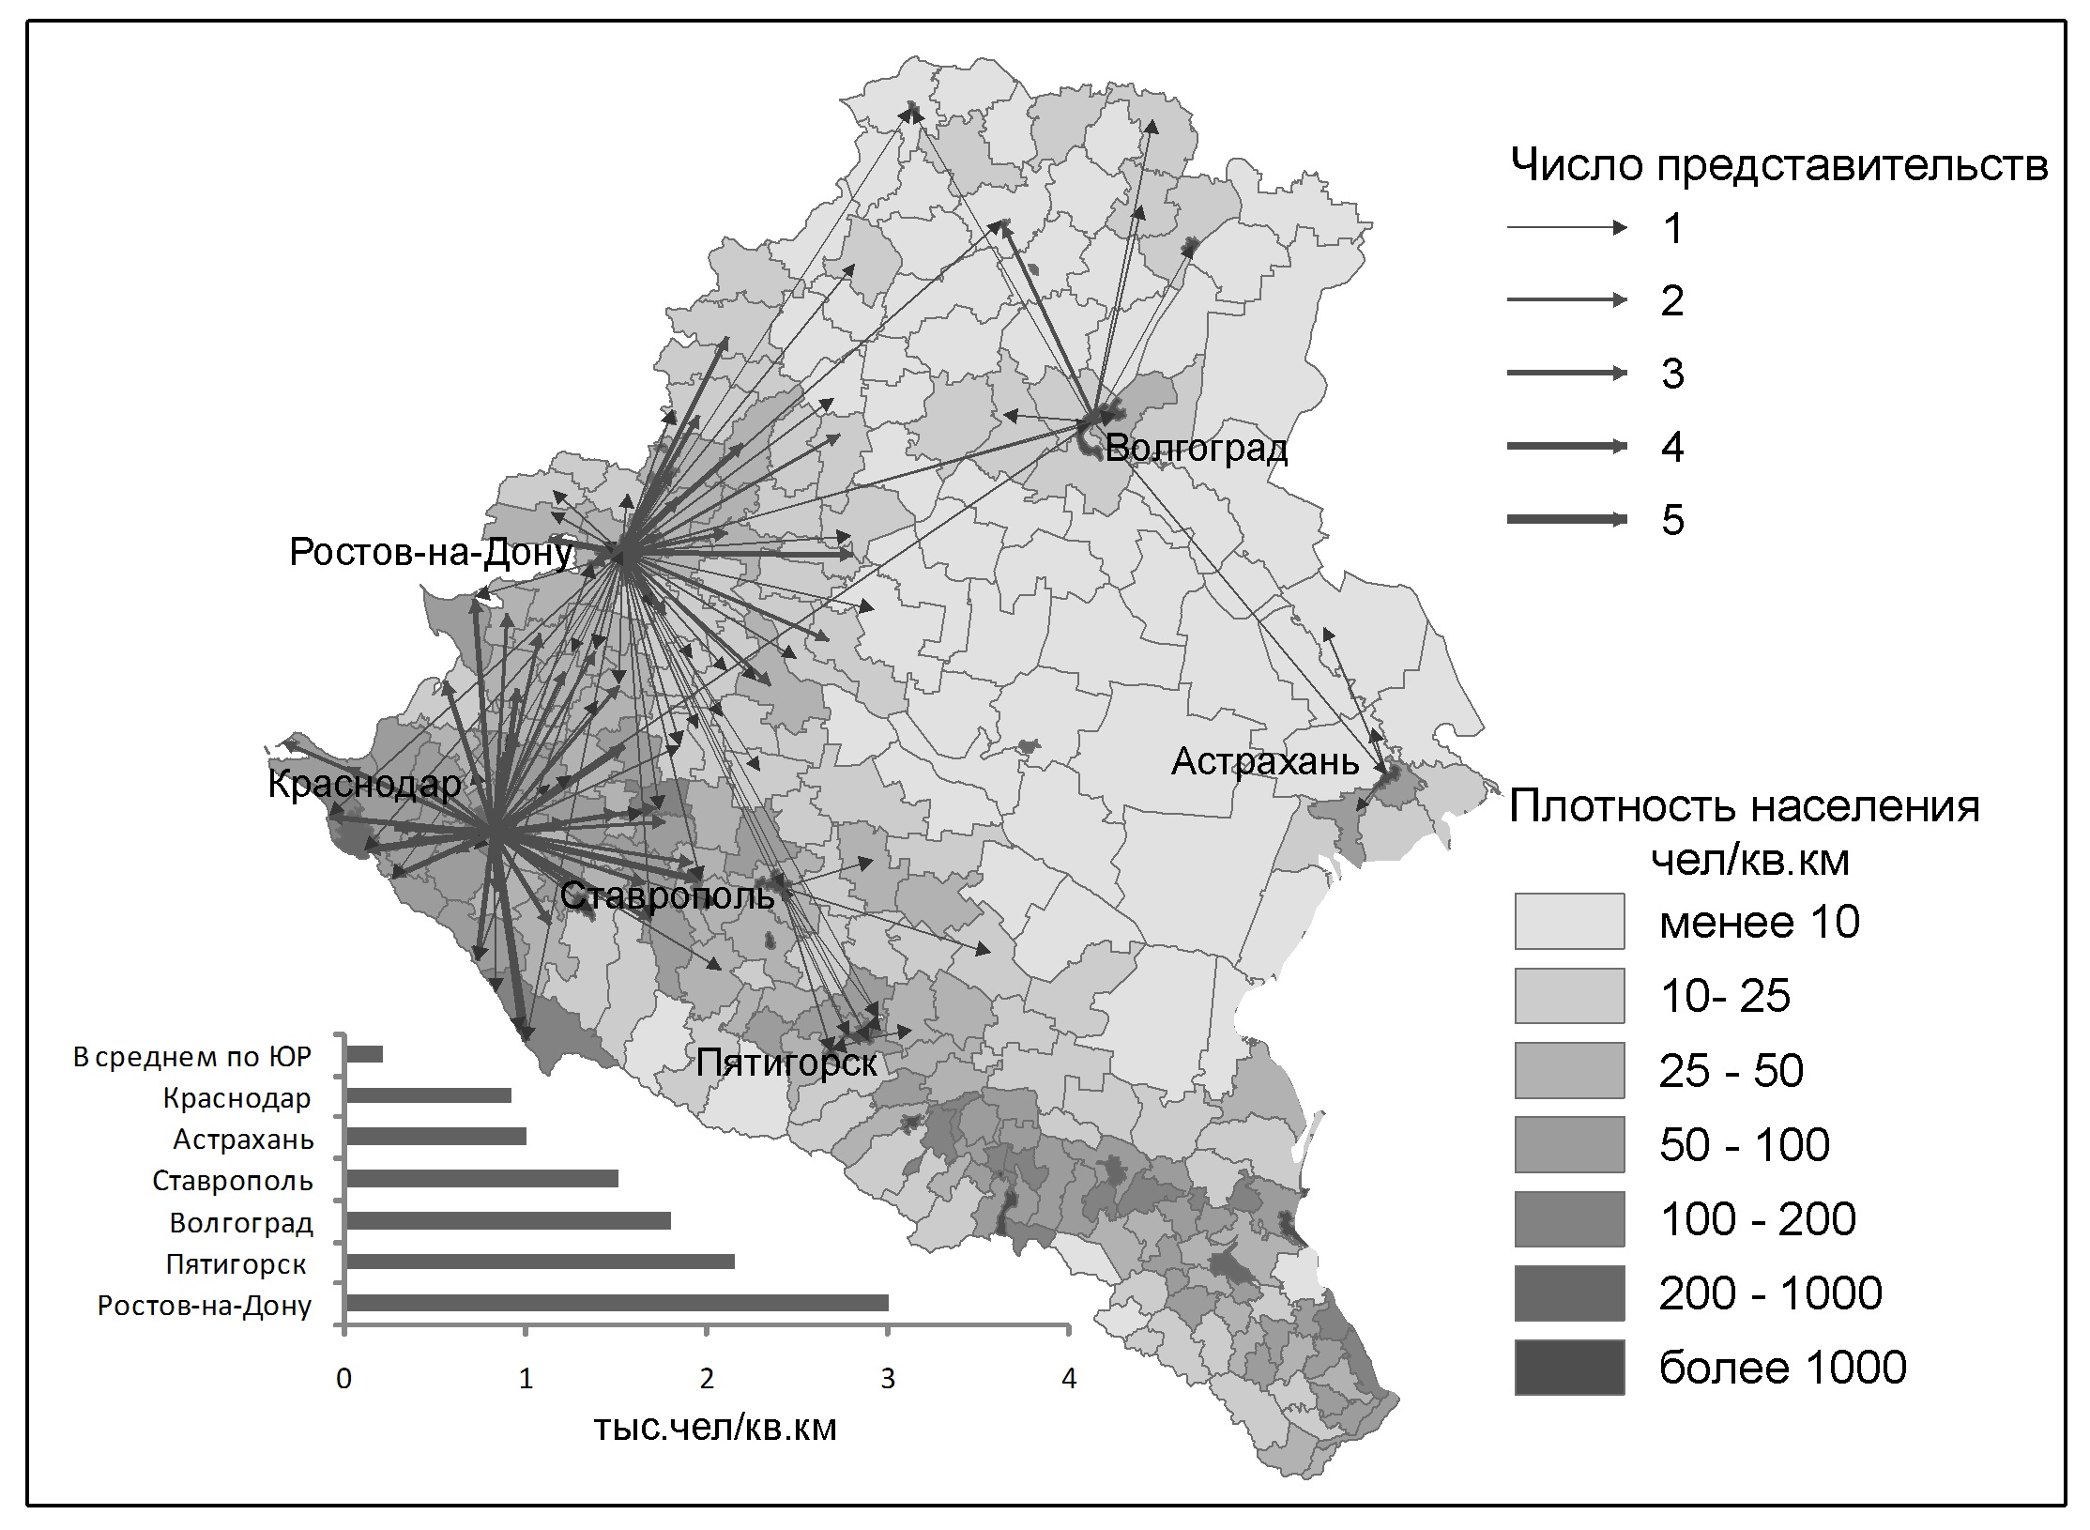
Рис.2. Зоны влияния крупнейших городов Юга России
(банковская сфера)
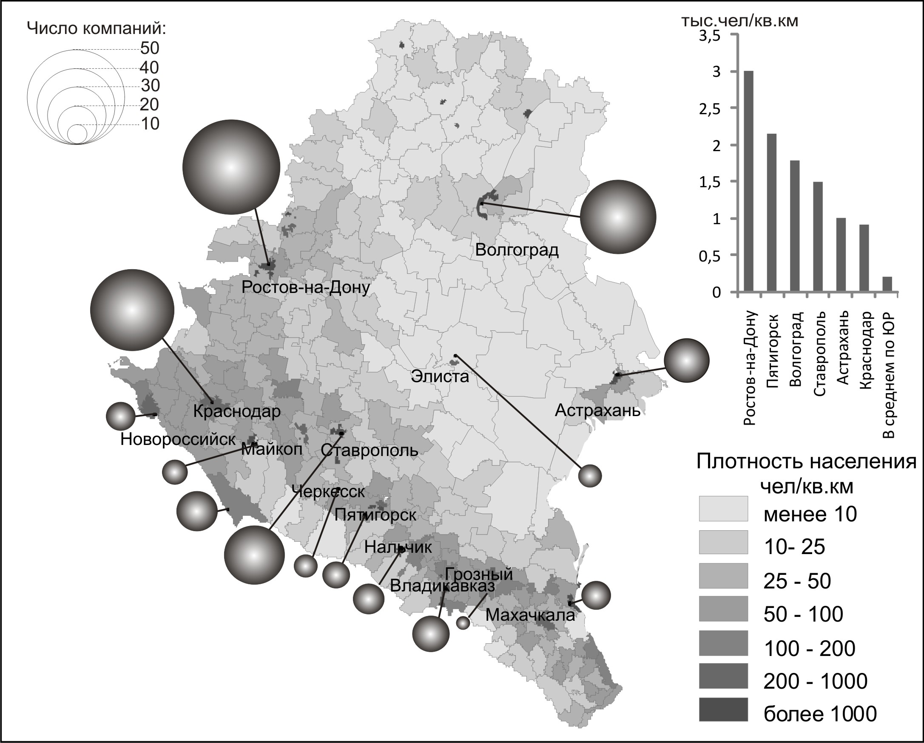
Рис.3. Число страховых компаний, представленных в метрополиях Юга России
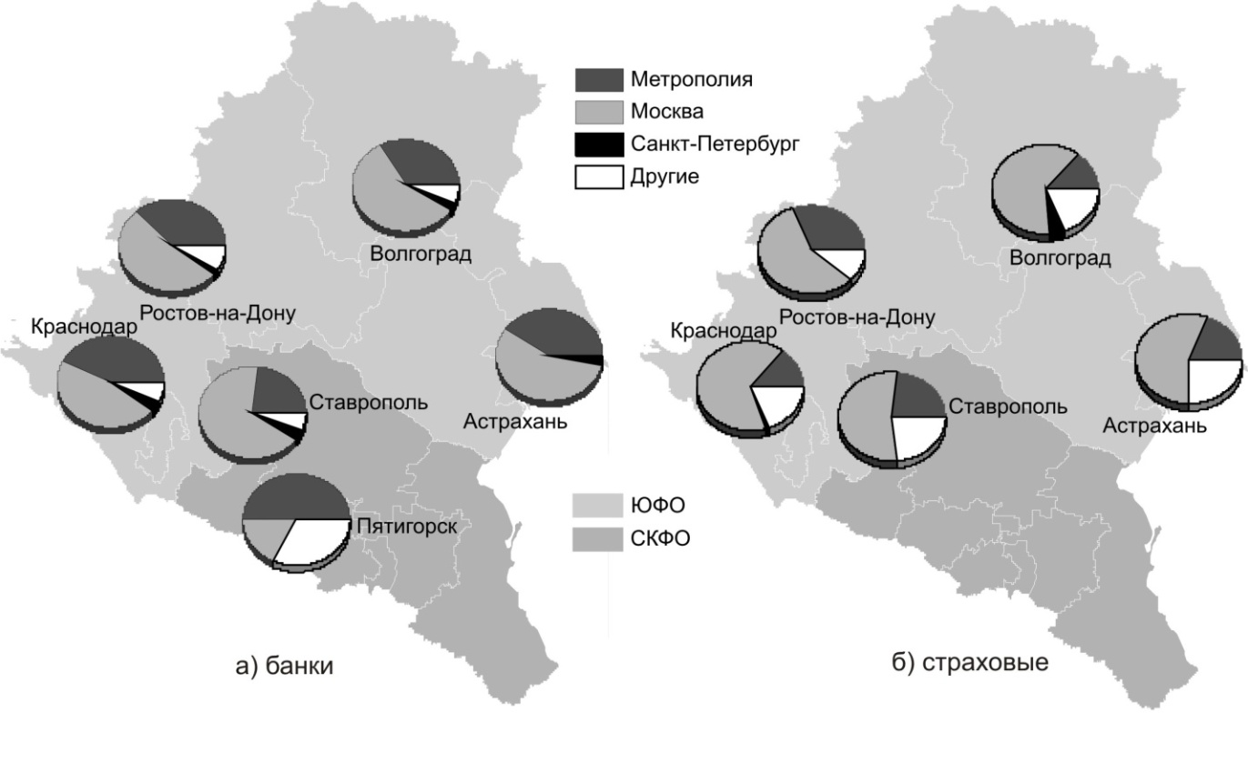
Рис. 4. Доля московских структур в банковской и страховой сферах южно-российских метрополий
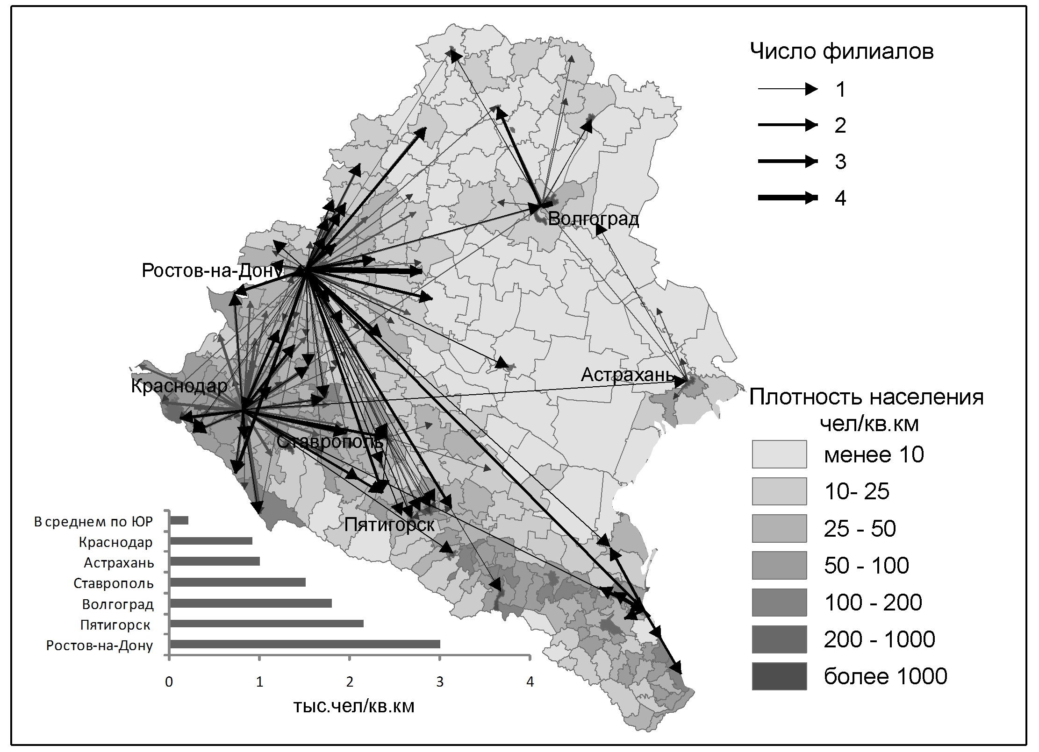
Рис. 5.Зона влияния крупнейших городов Юга России (образовательная сфера)

Дальнейшее продвижение в данном направлении связано с подготовкой серии тематических региональных атласов, а также с полномасштабным применением современного инструментария социально-экономической картографии и ГИС-анализа.

Исследование выполнено при поддержке РФФИ, проект 10-06-00012-а
АТЛАС социально-политических проблем, угроз и рисков Юга России. Под редакцией академика Г.Г. Матишова. Ростов-на-Дону: Изд-во ЮНЦ РАН, 2006. – 152 с., Атлас социально-политических проблем, угроз и рисков Юга России. Т. III / Под ред. акад. Г.Г. Матишова. Ростов н/Д.: Изд-во ЮНЦ РАН, 2008. С. 69. Матишов Г.Г., Батиев Л.В., Котеленко Д.Г. Атлас социально-политических проблем, угроз и рисков Юга России. Т. 2. Ростов н/Д: Изд-во ЮНЦ РАН, 2007. 176 с. Атлас социально-политических проблем, угроз и рисков юга России [Текст] : атлас / Г. Г. Матишов, Л. В. Батиев, И. В. Пащенко. - Ростов н/Д : ЮНЦ РАН Том 4 : Причины и обстоятельства роста напряженности, поиск путей стабилизации на Северном Кавказе : специальный выпуск. - 2010. - 120 с.
Дружинин А.Г. Глобальное позиционирование Юга России: факторы, особенности, стратегии. Ростов-на-Дону: изд-во ЮФУ. 2009. 289 с.

